Codigo 1

Este código en Python resuelve una ecuación diferencial utilizando el modelo logístico para predecir cómo una población se propagará en el tiempo.Aqui hay un desglose paso a paso de lo que hace el codigo:

from sympy import Symbol, Function, sin as sin_sym, Eq, dsolve
from scipy import integrate
from numpy import linspace, sin as sin_np
import matplotlib.pyplot as plt

Estas son las librerías a utilizar para los tres ejercicios del laboratorio.
sympy: A partir de este modulo utilizamos herramientas para usarlas con las ecuaciones diferenciales
- Symbol: Definimos el símbolo de la variable independiente
- Función: Definimos el símbolo de la variable dependiente, la cual también se incluye al lado de esta la variable independiente previamente definida.
- Sin as sin_sym: Utilizamos la función seno con este sobrenombre para ser destinada para escribirse en las expresiones de ecuaciones diferenciales
- Eq: Se utiliza para construir y mostrar la ecuación diferencial como la escribimos normalmente
- Dsolve: Se utiliza para resolver la ecuación diferencial
- Linspace: Se utiliza para definir los tiempos utilizados para graficar
- Sin as sin_np: Se utiliza para escribir ecuaciones diferenciales específicamente dentro de la función de crecimiento logístico
- plt: Utilizado para diferentes parámetros para graficar

k=0.25
N=4
a1=0.16
a2=0.25
b=1

Estos son todos los parámetros a utilizar en los tres ejercicios, siendo k la tasa de crecimiento poblacional, N la capacidad de carga, a1 y a2 tasas de recolección, y b el coeficiente del tiempo en funciones seno.

PUNTO 1

t = Symbol('t')
P = Function('P')(t)

# expresion de la ecuacion
f=k*P*(1-(P/N))-a1
Eq(P.diff(t), f)

Para el primer punto definimos la variable independiente t, para luego asociarla con la variable dependiente P de esta manera (‘P’)(t). Es decir en función de t

Luego escribimos la expresión a la que va estar igualada nuestra ecuación diferencial, y la mostramos con Eq, donde el primer parámetro es para mostrar el diferencial de P(t) respecto a t, y el segundo la expresión

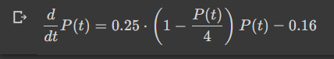

dsolve(P.diff(t) - f)

En este paso es posible mediante variables separables resolver la ecuación diferencial con dsolve, mostrando el siguiente resultado

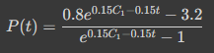

def logistic_growth(P, t, K, N, a1):
dPdt = K*P*(1 - P/N) - a1
return dPdt

P0 = [1,3,5,7,9,11]

t = linspace(0, 90, 1000)

for p0 in P0:
sol = integrate.odeint(logistic_growth, p0, t, args=(k, N, a1))
plt.plot(t, sol, label=f"P0 = {p0}")

- Ahora en este paso definimos la función crecimiento logístico, para retornar la expresión de la ecuación diferencial.
- En una lista definimos nuestras condicionales iniciales para P(0) o en el tiempo 0.
- Después definimos el los intervalos de tiempo desde 0 hasta 90 dividido en 1000 tiempos.
- Luego realizamos el bucle para encontrar la curva de la solución particular correspondiente para cada condición inicial recorrida. Además de imprimirla secuencialmente con plt

plt.xlabel('Tiempo')
plt.ylabel('Población')
plt.title('Crecimiento logístico con recolección constante')
plt.legend()
plt.show()

Definimos los parámetros para graficar, como la etiqueta del eje X e Y, el título, la leyenda y finalmente mediante el método show mostrar la grafica completa.

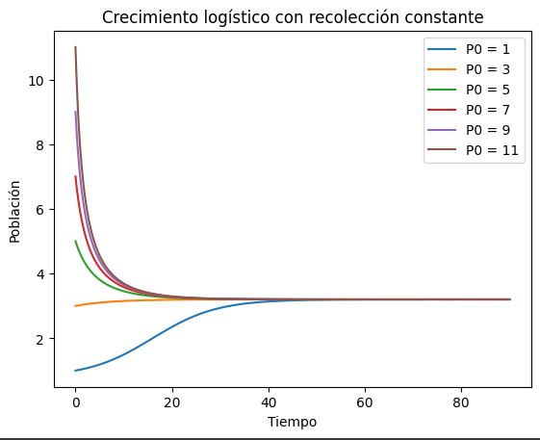

PUNTO 2

t = Symbol('t')
P = Function('P')(t)

g=k*P*(1-(P/N)-a1*(1 + sin_sym (b*t)))
Eq(P.diff(t), g)

Nuevamente definimos la variable independiente y dependiente. Luego la expresión a la que va estar igualada la ecuación diferencial y mostramos con Eq.

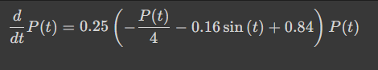

def logistic_growth(P, t, K, N, a1, b):
dPdt = K*P*(1 - P/N) - a1*(1+sin_np(b*t))
return dPdt

P0 = [1,3,5,7,9,11]

t = linspace(0, 90, 1000)

for p0 in P0:
sol = integrate.odeint(logistic_growth, p0, t, args=(k, N, a1, b))
plt.plot(t, sol, label=f"P0 = {p0}")

plt.xlabel('Tiempo')
plt.ylabel('Población')
plt.title('Crecimiento logístico con recolección periodica a1')
plt.legend()
plt.show()

Realizamos el mismo procedimiento que en el ejercicio anterior, solo que cambia la expresion en el retorno de la ecuación diferencial.
Definimos las condiciones iniciales y los intervalos de tiempo.
Recorremos cada una, se soluciona y se grafica secuencialmente.

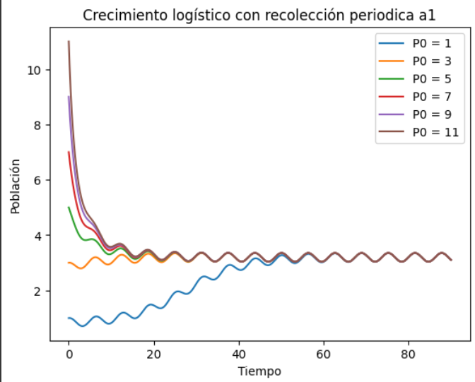
PUNTO 3
t = Symbol('t')
P = Function('P')(t)

g=(k*P*(1-(P/N))-a2*(1+sin_sym(b*t)))
Eq(P.diff(t), g)

Se realiza el mismo procedimiento, solo cambian la tasa de recolección.
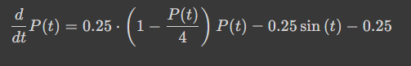

def logistic_growth2(P, t, K, N, a2, b):
dPdt = K*P*(1 - P/N) - a2*(1+sin_np(b*t))
return dPdt

P0 = [3,5,7,9,11]

t = linspace(0, 90, 1000)

for p0 in P0:
sol = integrate.odeint(logistic_growth2, p0, t, args=(k, N, a2, b))
plt.plot(t, sol, label=f"P0 = {p0}")

plt.xlabel('Tiempo')
plt.ylabel('Población')
plt.title('Crecimiento logístico con recolección periodica a2')
plt.legend()
plt.show()
Los cambios acá se evidencian con el cambio de expresión en la función de crecimiento logístico y el valor con el que incia las condiciones iniciales siendo este 3.
